МИНИСТЕРСТВО ОБРАЗОВАНИЯ РОССИЙСКОЙ ФЕДЕРАЦИИ
МУНИЦИПАЛЬНОЕ ОБЩЕОБРАЗОВАТЕЛЬНОЕ УЧРЕЖДЕНИЕ
ОМУТИНСКАЯ СРЕДНЯЯ ОБЩЕОБРАЗОВАТЕЛЬНАЯ ШКОЛА № 2

РЕФЕРАТ

ПО ЛИТЕРАТУРЕ

На тему: «Человек создан для
счастья»
(по творчеству В.Г.Короленко,Э.А.Асадова)

ВЫПОЛНИЛА: ВЫПУСКНИЦА 9 «В» КЛАССА
КУЗНЕЦОВА АННА АНДРЕЕВНА

ПРОВЕРИЛА: УЧИТЕЛЬ РУССКОГО ЯЗЫКА И
ЛИТЕРАТУРЫ
ЯКОВЛЕВА Е.Н.

с.Омутинское
2007 г.
Содержание

I. Её величество судьба. …………………………………… стр. 3
II. Глаза- зеркало души?
2.1. Великий гуманист В.Г.Короленко…………….....стр. 4
2.2. Искусство- зеркало души…………………………стр. 6
2.3. «Я буду видеть сердцем»…………………………стр. 10
2.4. Великая сила стиха………………………………..стр. 12
III. Дар видеть жизнь. ………………………………………..стр. 16
Приложение………………………………………………......стр. 17
Список литературы………………………………………......стр.21

I. Её величество судьба.

Судьба- это что-то такое необыкновенное, необъяснимое, что невозможно описать, дать точного определения и доказать её существование. В судьбу кто-то верит, а кто-то нет. При совпадениях принято говорить: «Это судьба», или про неудачного человека иногда поговаривают : «Тяжёлая у него судьба». Так что же всё- таки означает это понятие: «Судьба»?
На свете существует две точки зрения. Атеизм полностью отрицает, что существует душа и судьба человека. Эти люди, которые не верят в Бога, считают, что человек сам создаёт свою судьбу и управляет ею. Человек верующий, напротив, к этим мыслям относится более серьёзно. Он верит, как и в Бога, в судьбу, и в то, что у каждого человека есть душа. Но я не оспариваю ни ту, ни другую точки зрения, потому что это философский вопрос. А на философские вопросы, как обычно, нельзя дать точного ответа, можно только высказать свою точку зрения.
Но какая бы ни была у человека судьба, нужно ценить то, что есть. Нужно благодарить тех, кто дал тебе жизнь, радоваться, что ты родился и живёшь на этом свете!!! Просто нужно верить в лучшее, а главное- верить в себя! Если тебя тяготит жизнь и ты слишком устал- это не повод для отчаяния. Это не решение проблем, а только показ слабости своей души, своей трусости. А ведь душа- это тоже пространственное понятие, как и судьба. В неё тоже надо верить. Ведь если бы не было души, откуда тогда бы появились различные чувства? Откуда тогда бы взялись такие чувства, как любовь и ненависть, дружба и вражда, симпатия и антипатия? Есть у нас что-то такое внутри, которое невозможно описать, понять, но которое можно ощутить, почувствовать!!! Это что-то такое светлое, чистое, возвышенное… но про некоторых людей говорят, что они «бездушные». Да не может такого быть! У каждого человека есть душа, просто у кого-то она чистая и светлая, а у кого-то- грязная и тёмная. Конечно, для слова «душа» определение «грязная и тёмная» совершенно не подходит, но, к сожалению, это иногда встречается.
Литература помогает понять и познать тех людей, про которых мы говорим : « Человек большой души»
И как закономерность - люди большой души являются обладателями счастливой судьбы. Примером тому могут служить герои литературных произведений: Василий Тёркин в одноимённой поэме, судьба Насти и Митраши из «Кладовой солнца» Пришвина, Акимыча в произведении «Кукла» Носова… Ну а также- произведения великого гуманиста Владимира Галактионовича Короленко и судьба знаменитого поэта и писателя Эдуарда Аркадьевича Асадова . Во всех этих произведениях отлично видно, что у людей «большой души» обычно счастливая судьба.
А есть ли у души зеркало? Есть!!! «Зеркалом души» назвал глаза великий писатель Лев Николаевич Толстой. «Быть может, вернее было бы сравнить их с окнами, которыми вливаются в душу впечатления яркого, сверкающего цветного мира»- писал Владимир Галактионович Короленко. А на самом ли деле это так?

2.1. Великий гуманист В.Г.Короленко.

Владимир Галактионович Короленко (см. Приложение №1) родился в 1853 году на Украине в семье судебного чиновника. Родители его высоко чтили и культивировали в детях понятие долга и чести. Отца неизменно сопровождала слава “судьи праведного” . Впоследствии Короленко сам столкнется с законом в роли подсудимого и поймет, что для соблюдения законности нужно большое мужество и стойкость.
Студенческие годы Короленко приходились на начало 70-ых годов. Сначала он учился в Санкт-Петербургском Технологическом институте, а затем в Московской Петровской Сельскохозяйственной Академии. Призыв слиться с народом и распространять там социалистические идеи привлекал Короленко.
Его Аналитический ум, который идеально сочетался с его деятельным и импульсивным характером, побуждал его к неустанному поиску истины, и как ему казалось, эта истина была в народе.
Впервые Короленко сблизился с народом в годы своей первой ссылки в Волгородскую губернию, куда он попал за организацию и проведение нелегальных сходок в Петровской академии.
Первая ссылка была недолгой. В результате хлопот многих друзей ему разрешили переселиться в Кронштадт, где проживала его семья, а вскоре он переехал в Петербург, где он готовился, так сказать, к хождению в народ, ради чего начал обучаться сапожному ремеслу. Но его идеи по просвещению крестьян в деревне не увенчались успехом, так как в 1879 году усилились репрессии и выступления народников в виде террора. Короленко вновь был арестован и отныне стал «бесповоротно подозрительным».
С ярлыком «политически неблагонадежен» Короленко отправили в город Глазов Вятской Губернии. Во время ссылки Владимир Галактионович избавляется о наивном книжно-романтическом представлении, о крестьянине, борющемся за свою жизнь каждый день, не останавливаясь. Он понимает, что крестьянину не нужно, то о чем мечтает для него аристократическая интеллигенция.
В то же время личность Короленко вызывает интерес у его соседей: они приходят к нему за советом, доверяют ему свои проблемы, и просто любят его. В результате этого беспокойного ссыльного высылают еще дальше на север Вятской губернии в Березовские починки (как он в последствии узнал – за попытку к бегству). Затем Короленко попадает в Сибирь за отказ присягнуть Александру III и близко сталкивается с якутами. Он убеждается, что их быт, их образ мыслей и нужды далеки от того, его ищут народники в крестьянских душах.
Короленко считал терроризм противным явлением человеческой природе. Недаром, что один из его друзей, в то время, как Короленко мучался: присягать или не присягать, подшучивал, что если бы он присягнул он обязательно бы стал террористом, что противоречило ему самому, его природе, его ходу мыслей и совести.
В то время, когда он ждал ареста после отказа присягнуть, ему представилась возможность побега, но он ею не воспользовался, так же как и раньше в Глазове, когда у него была такая же возможность убежать от всего этого.
Однако верность себе у Короленко не переходила в исступление, строгое подчинение каким-то принципам и т.д.
Как мне кажется, в своем рассказе “Чудная” (1880) он как бы представляет себя в роли той женщины, которую везут в ссылку. К чему привели её принципы? Что они ей дали? Короленко пишет о ее убеждениях и ее принципиальности: “Сломать ее можно… ну а согнуть – сам, чай, видел: не гнуться такие” .
За годы скитания по тюрьмам и ссылкам, давшие сюжеты самым сильным, “сибирским” , рассказам, писатель встречал разных людей: убийцы, и жертвы часто менялись ролями в зависимости от обстоятельств.
Убийство и пролитие крови – темы, волновавшие многих писателей XIX века и рассматривавшиеся ими в разных аспектах. Короленко же думает о “стройном порядке в мире” , но идея взаимосвязанности, взаимообусловленности природы, человека, общества была расплывчатой, но пронизывала все творчество Короленко.
Короленко в скитаниях по ссылкам боялся впасть в озлобленность - она расшатывает убеждения. Неизменная расположенность к людям снискала ему доверие якутских жителей и тамошних ссыльных.
Борьба и неудовлетворенность, постоянное движение, даже если цель неосознанна до конца, – вот что ценит Короленко в людях. Остановка равносильна смерти.
Почти все рассказы Короленко созданы на основе пережитого или виденного им самим, и в их центре – не покорившийся человек.
Словами «Человек создан для счастья, как птица для полета» в рассказе «Парадокс» Владимир Галактионович высказывает мысль о том, что человек – часть огромного мира и в себе заключает его бесконечность.
После разгрома революции 1905 года, повлекшего за собой массовые аресты и казни, Короленко всеми силами пытался активизировать гражданский темперамент общества, массовый отпор убийствам и пыткам.
Общественная деятельность Короленко отвлекала его от литературы, и в последние годы жизни он занялся большим трудом “История моего современника” , где, в общем, занимался анализированием своих духовных поисков.
На протяжении всей его жизни его несмолкающая натура требовала справедливости. Понятия “литература” и “борьба” для Короленко были едины, как понятия “человек” и “гражданин” . Они являли собой органическое и естественное воплощение его самого.
Ю. Айхенвальд: «...Короленко дорог русской интеллигенции главным образом потому, что в его произведениях отражается глубоко отзывчивое сердце, мимо которого не могла пройти ни одна серьезная обида, ни одна общественная неправда. Он по самому существу своей натуры — заступник и защитник; в этой области, где нужна и возможна чужая помощь, он никогда не оставался равнодушен и за многих обиженных поднимал свой мягкий и властный голос. В этом отношении Короленко, так сказать, во многое вмешивался; и те, кому это неприятно, могли бы сравнить его с Дон Кихотом, если бы наш русский рыцарь был только благороден, но он сверх того был еще и разумен и свое участие, свою борьбу расточал не понапрасну и не смешно; он умел различать невинных от разбойников, и злые великаны, которых он стремился одолеть, существовали реально: это не плоды его фантазии, не ветряные мельницы, которые своим хлебом спасли бы нас от «голодного года». Его обязательная сила коренится в том, что на каждую отдельную несправедливость, которых он много встречал на своем жизненном пути, он обрушивался с такой энергией и убежденностью, словно в ней сосредоточивалось все мировое зло и от победы над этой случайной неправдой зависела дальнейшая судьба всего человечества.»

  - Искусство –зеркало души.

Все произведения Короленко поднимают сложнейшие вопросы счастья человека, смысла его жизни и рассказывают обо всех испытаниях, выпадающих на его долю. Читатели ещё в раннем детстве знакомятся с повестью Короленко «Дети подземелья». Это очень короткое, но эмоционально насыщенное повествование ставит перед читателем сложнейшие вопросы взаимопомощи, сострадания, искреннего желания помочь другому. Простой народ представлен в повести в виде нищего, оборванного бродяги, мальчика и крошечной девочки. Бродяги отделены от добропорядочных граждан огромной пропастью, они бесправны и беззащитны. Никто из благополучных, обласканных жизнью граждан не соизволил протянуть им руку помощи. Никто, кроме ребенка, сына судьи. Казалось бы, между сыном судьи и нищими ничего не может быть общего. Но детская душа оказывается намного чище, благороднее и добрее, чем ожесточившиеся души взрослых.
Образ народа ярко нарисован писателем в его очерке «Парадокс». Как причудливо и непонятно порой складывается человеческая судьба! Кого-то она одаривает царскими милостями, а кого-то лишает всего. Мальчишки сталкиваются с человеком, у которого от рождения нет обеих рук. Судьбу его никак нельзя назвать счастливой, это понятно. Но дети с удивлением замечают, сколь сильна в калеке жажда жизни, с каким упорством он предпринимает любые действия, способные облегчить ему существование, принести деньги для него и для его близких. Сила духа этого человека не может не заставить детей задуматься.
Совсем не случайно автор показывает встречу детей с человеком столь тяжелой судьбы. Детское восприятие отличается от восприятия взрослого человека. Только дети способны ощущать этот странный, противоречивый и зачастую очень несправедливый мир особенно остро. По мере взросления человек теряет эту удивительную особенность. Образ безрукого человека, прикованного к инвалидной коляске, тесно связан с образами простых людей, с их силой духа, проявляющейся даже в самых тяжелых ситуациях.
Рассказ «Чудная» — грустная история о короткой жизни и несчастливой судьбе никому не известной девушки. Вся вина ее была в том, что она желала посвятить свою жизнь борьбе за народное счастье, за что и попала на каторгу. Образ ее вызывает симпатию и сочувствие. Девушку становится по-человечески жаль, но вместе с тем приходит осознание, что за свою короткую жизнь она успела гораздо больше, чем многие другие, всю жизнь беспокоящиеся только о своем личном комфорте. «Политическая ссыльная» ничего не боится, хотя она совершенно беззащитна перед окружающим ее враждебным миром. Но она готова до последней капли крови бороться. Она горда, самолюбива, упряма. Но вместе с тем она совсем ребенок, оторванный от привычной жизни, лишенный простого человеческого счастья. Девушка умирает, оставив о себе долгую память, несмотря на то что жизнь ее была совсем короткой. («Образ народа в произведениях В.Г.Короленко», http://soch.na5.ru/ )
Мысль о человеческом счастье проходит через все творчество Короленко. Уже в первом своем художественном произведении «Эпизоды из жизни искателя» (1878) он говорит о счастье как об активном отношении к действительности. В рассказе «Парадокс» (1894) провозглашает афоризм: «Человек создан для счастья, как птица для полета».
У каждого художника слова есть произведение, которое как в фокусе собирает в себе все специфические особенности художественного метода писателя. Таким произведением для Короленко стал «Слепой музыкант». В январе 1886 года Короленко начал работу над этой повестью. Работа шла быстро, и когда первые главы были отосланы в «Русские ведомости», на полученный аванс была скромно отпразднована свадьба писателя, и молодые уехали на месяц в Москву. «Русские ведомости» начали печатать повесть — необходимо было работать. Евдокия Семеновна Короленко — умная, добрая, мужественная женщина — стала подлинным другом и помощником мужу. Дочь их вспоминала впоследствии: «В первый же месяц совместной жизни, как и много раз позднее, молодой женщине удалось создать мужу необходимые условия для его занятий. Она знала, что то счастье, о котором мечтал ссыльный юноша в далеком городишке, не ограничено только любовью к женщине, к семье и ребенку... Так необычно провели мои родители месяц их свадебного путешествия: мать с утра уходила в Румянцевскую библиотеку, а отец садился писать. Спешно законченный «Слепой музыкант» не удовлетворил автора, но тема занимала его, и впоследствии он возвращался к повести, перерабатывая ее для позднейших изданий. В том же году повесть появилась в журнале «Русская мысль» (1886, № 7) в переделанном виде. В 1888 году вышло первое отдельное издание. Вносил писатель исправления и значительные изменения в повесть и через 10 лет, уже для 6-го издания. Появление «Слепого музыканта» было, как вспоминают современники Короленко, «настоящим триумфом для автора».
В автобиографии Короленко писал: «Материалом послужили воспоминания о слепорожденной девушке, которую я знал в детстве, наблюдения над мальчиком (моим учеником), который постепенно терял зрение, и, наконец, над одним взрослым слепым человеком, развитым и образованным и вдобавок музыкантом по профессии». Однако повесть вызвала огромный интерес не только благодаря необычайной глубине раскрытия психологии слепого, а, главным образом, потому, что она была посвящена проблеме человеческого счастья. «Моя главная художественная задача была не специально психология слепого, а психология общечеловеческой тоски по недостижимому и тоски по полноте существования»,— писал В. Г. Короленко литературному критику А. Г. Горнфельду
10 января 1917 года.
В повести «Слепой музыкант» писатель ставит вопрос: что же такое человеческое счастье? Он рассказывает о слепорождённом мальчике, для которого мир лишен красок и света, жизни и счастья. «Этот малый,- сказал дядя Максим, пуская кольцо за кольцом,- будет ещё гораздо несчастнее меня. Лучше бы ему не родиться…». Тонкий психолог, Короленко удивительно проникновенно воспроизводит замкнутый мирок ощущений и звуков, намеков и догадок, в котором живет его герой. «… Мать он скоро изучил по походке, по шелесту платья, по каким-то ещё, ему одному доступным, неуловимым для других признакам: сколько бы ни было в комнате людей, как бы они не передвигались, он всегда направлялся безошибочно в ту сторону, где она сидела. Когда она неожиданно брала его на руки, он всё же сразу узнавал, что сидит у матери. Когда же его брали другие, он быстро начинал ощупывать своими ручонками лицо взявшего его человека и тоже скоро узнавал няньку, дядю Максима, отца. Но если он попадал к человеку незнакомому, тогда движения маленьких рук становились медленнее: мальчик осторожно и внимательно проводил ими по незнакомому лицу, и его черты выражали напряжённое внимание; он как будто «вглядывался» кончиками своих пальцев…». Короленко ощущает и передает едва уловимые переживания, впечатления, чувства слепого, гармонию его души. Как и герои романтических произведений, слепой у Короленко человек необыкновенный, исключительный, выделяющийся из окружающей его среды. Из ребёнка он превращается в мальчика, потом - в юношу, меняются времена и события, а Пётр целиком погружён во мрак и горе. Инстинктивному, интуитивному стремлению слепого к свету посвящены потрясающие страницы, которые вызвали профессиональные споры специалистов-психологов на тему о том, может ли слепой тосковать по тому, чего никогда не видел. Однако задача Короленко, как мы уже говорили, отнюдь не в специальном исследовании психологии слепого. Повесть не ограничивается символикой стремления слепого к свету, к полноте жизни. Писатель переносит духовную драму слепого в конкретную историческую обстановку, повесть приобретает вполне реальный, социальный смысл. Слепой юноша встречает старого гарибальдийца, борца за народное счастье. Изувеченный боец думал о том, что жизнь — борьба и что в ней нет места для инвалидов: «Живой человек не должен ограничиваться малодушным существованием «подобно раздавленному червяку». Дядя Максим раскрывает перед юношей всю глубину людских страданий, знакомит с людьми разных общественных положений – от слепых нищих бандуристов до богатых панычей, внушая ему, что личные несчастья ничтожны по сравнению со страданиями народа. «Я хотел чтобы ты почувствовал чужое горе и перестал носиться со своим»,- с гневом говорил он юноше. (В.Г.Короленко «Слепой музыкант» )
Повесть кончается описанием концерта(см. Приложение №2) , на котором музыкант потрясает сердца людей своим мужественным и сильным искусством. «… казалось, будто удар разразился над толпою, и каждое сердце дрожало, как будто он касался его своими быстро бегающими руками. Он давно уже смолк, но толпа хранила гробовое молчание…». В музыке Петра властно звучала сама жизнь во всей ее полноте и многообразии. В ней слышалось живое дыхание родной природы, чувствовалась связь с народными мелодиями. «Богатая красками, гибкая и певучая, она бежала звонкою струею, то поднимаясь торжественным гимном, то разливаясь задушевным, грустным напевом». Преодолев личное страдание, Петр стремился выразить в музыке всю глубину общенародного горя. «Он побеждал души этой толпы глубиной и ужасом жизненной правды...» И, только слившись с надеждами и чаяниями своего народа, слепой сам достигает, наконец, счастья — счастья служения людям.
Короленко показал недопустимость примирения с жизненными обстоятельствами, даже если они жестоки и тяжелы. Поэтому так велико воспитательное значение этого произведения. Известно, что «Слепой музыкант» заинтересовал А. Н. Островского. Фигура старого гарибальдийца, дяди Максима, воплощает в повести волевое, героическое начало. Замечателен в произведении еще один образ — образ Эвелины, героической русской женщины.
Короленко воспевает самоотверженную любовь девушки, готовой пожертвовать своим благополучием ради счастья любимого человека. «Ну да! Ты и я, мы оба любим друг друга… Какой ты глупый! Ну, подумай сам: мог ли бы ты остаться здесь один, без меня?..» Личный подвиг Эвелины приобретает высоко гражданский смысл. (см. Приложение №2).
«Слепой музыкант» написан прекрасным мастером художественного слова. Перед писателем стояла необычайно сложная задача: найти звуковые соответствия зрительным впечатлениям. Чтобы показать мир в восприятии слепого, приходилось создавать пейзаж исключительно средствами звуковых образов: звенящая капель, нежно журчащая вода, черемуха, шелестящая листвой, трели соловьиной песни, грохот, шум, скрип телег, шуршание колес и людской говор ярмарки. «… Для слепого мальчика весна врывалась в комнату только своим торопливым шумом. Он слышал, как бегут потоки весенней воды, точно вдогонку друг за другом, прыгая по камням, прорезаясь в глубину размякшей земли; ветки буков шептались за окнами, сталкиваясь и звеня лёгкими ударами по стёклам. А торопливая весенняя капель от нависших на крыше сосулек, прихваченных утренним морозом и теперь разогретых солнцем, стучала тысячью звонких ударов. Эти звуки падали в комнату, подобно ярким и звонким камешкам, быстро отбивавшим переливчатую дробь. По временам сквозь этот звон и шум окрики журавлей плавно проносились с далёкой высоты и постепенно смолкали, точно тихо тая в воздухе…».
Лирическая напряженность повести, эмоционально музыкальное движение повествования, раскрытие еле уловимых движений чувств придают «Слепому музыканту» неповторимое своеобразие. Оригинален и эмоционально приподнятый строй речи повествования. Сложный внутренний мир слепого, смутные порывы к свету, неясные образы, возникающие в его сознании, передаются писателем посредством необычного сочетания красок, игрой оттенков и полутонов. Можно говорить об особой мелодии прозаического языка Короленко. В мае 1888 года А. П. Чехов писал Короленко: «...буду читать Вашего «Слепого музыканта» и изучать Вашу манеру».
«Слепой музыкант» — это поэма о человеческом счастье, о необходимости борьбы за него, поэма о гармоничности и красоте человека. Главный герой боролся за счастье и был им награждён: у него была любовь, было любимое дело, а самое главное- был зрячий сын! В этом и заключается великое счастье!!!
Повесть соединяет в себе реалистический показ противоречий действительности с романтической верой в грядущее торжество светлого будущего. Не случайно шли споры, к какому художественному методу это произведение может быть отнесено — реалистическому или романтическому. «Теперь, когда я могу перечитывать «Слепого музыканта» уже как читатель,— писал Короленко в 1917 году,— я вижу, что в нем отразилось романтическое настроение моего поколения в юности, и в этом его своеобразный и живой колорит». Это было ощущение надвигающейся новой волны освободительного движения.
В 1889 году Короленко вместе с женой приехал в Саратов к Н. Г. Чернышевскому и подарил ему свою книгу «Слепой музыкант» с дарственной надписью. Чернышевский высоко ценил писателя за его жизнеутверждающую силу, поэтическую образность, светлый оптимизм.
Крылатой фразой, лозунгом, зовущим в будущее, стали слова Короленко: «Человек создан для счастья, как птица для полета...». «Я думаю, что это было убеждением и самого Владимира Галактионовича, направляющим в значительной степени и самую его деятельность,— вспоминал товарищ писателя по ссылке, деятель революционного движения С. П. Швецов.— В это страстно он верил, к этому он стремился всеми силами своей души, за это боролся, во имя этого работал... Он говорил нам, своим современникам: «Помните, человек создан для счастья!» И мы, товарищи его молодости, это помним!

  - «Я буду видеть сердцем»

Иногда сам жизненный путь человека считается великим подвигом. Прожить нелёгкую жизнь и не сдаться- это дано не всем людям. Нужно быть очень сильным, волевым Человеком ( именно Человеком, с большой буквы), чтобы идти через все невзгоды жизни, запинаясь о подножки судьбы, прогибаясь под жизненной ношей. Идти по жизненному пути и стараться не свернуть с него. Именно к таким людям относится Эдуард Аркадьевич Асадов.(см. Приложение №3).
Эдуард Асадов родился под горячим туркменским солнцем 7 сентября 1923 года, в городе Мары. По национальности- армянин. Родители его были школьными учителями. Отец в гражданскую воевал с дашнаками на Кавказе. Был политруком роты. В первые детские впечатления навсегда вошли узкие пыльные улочки среднеазиатского городка, пестрые шумные базары и стан голубей над плоскими раскаленными белесыми крышами. И еще очень много золотисто-оранжевого цвета: солнце, пески, фрукты.
После смерти отца в 1929 году семья Эдуарда переехала в Свердловск. Здесь жил второй его дедушка, тоже армянин, врач по профессии, Иван Калустович Курдов. Дедушка этот в какой-то степени был личностью "исторической". В юности он два года был секретарем у Чернышевского в Астрахани после того, как Николай Гаврилович вернулся из ссылки. Знакомство это оказало решающее влияние на формирование духовного мира юноши.
В Свердловске они с мамой оба "пошли в первый класс". Только мама учительницей, а Эдуард учеником. Здесь, на Урале, прошло все его детство. Тут он вступил в пионеры, здесь в восьмилетнем возрасте написал свое первое стихотворение, бегал во Дворец пионеров на репетиции драмкружка; здесь же был принят в комсомол. Урал - это страна его детства! Много раз бывал с мальчишками на уральских заводах и никогда не забывал красоты труда, добрых улыбок и удивительной сердечности рабочего человека. В семье Асадова высоко ценились неравнодушие к чужой беде, стремление прийти на помощь, отзывчивость. Эти качества пронёс поэт через всю жизнь. Об этом- его стихи.
Когда Асадову было пятнадцать лет, они переехали в Москву. После спокойного и деловитого Свердловска Москва казалась шумной, яркой и торопливой. С головой Эдуард ушел в стихи, споры, кружки. Колебался, куда подавать заявление: в Литературный или Театральный институт? Но события изменили все планы. И жизнь продиктовала совсем иное заявление. Выпускной бал в его, 38-й московской школе был 14 июня 1941 года, а через неделю - война! По стране прокатился призыв: "Комсомольцы - на фронт!" И Эдик пошел с заявлением в райком комсомола, прося отправить себя на фронт добровольцем. В райком пришел вечером, а утром был уже в воинском эшелоне.
Асадов прошёл всю войну. Участвовал в освобождении Крыма. Когда готовился решительный штурм Севастополя (см. Приложение №4), была необходима артподготовка перед наступлением наших войск. В соседней батарее не хватало снарядов, надо было помочь. Каждый снаряд весом по сто килограммов. Пока погрузили, уже рассвело. Днём ехать опасно из-за обстрела. И ждать нельзя. В пути машина попала под вражеский огонь. Асадов был тяжело ранен в голову. Ничего не видя, он продолжал отдавать команды уже в той, соседней, батарее «катюш», куда они всё-таки доехали.
Потом был госпиталь. Множество операций. Суровый приговор врачей: зрения не вернуть. В первый момент пришла растерянность. Не хотелось верить, что он больше никогда не увидит зелень деревьев летом, золотой листопад в роще, не сможет рассмотреть птицу, голос которой слышит, не увидит лица родных, друзей. Вся жизнь разделилась на две половины: яркую, радостную, многоцветную, ликующую- и тёмную, пугающую чернотой и безысходностью.
Только огромная сила воли, крепкий организм и неистребимое желание жить и быть полезным помогли двадцатилетнему лейтенанту снова встать в строй, не сдаться. «Я буду видеть сердцем»,- написал в одной из своих поэм Асадов. Поэт писал стихи между операциями и перевязками, утром, ночью, днём. Всегда. Он много размышлял в те дни о судьбе России, об истоках мужества русских солдат. И даже много лет спустя военные воспоминания и раздумья того времени находят отзвук в его стихах.
Вопреки здравому смыслу госпитальная атмосфера действовала на поэта не угнетающе, а, наоборот, располагала к творчеству. Скопилось много стихов. Для большей уверенности в себе требовалось заручиться поддержкой кого-то из знаменитых писателей. Выбор пал на Корнея Чуковского. Именно потому, что Корней Иванович как критик был ядовит и суров, Асадов посылал ему стихи. Поэт с юмором вспоминал: «От посланных мною стихов остались, пожалуй, только моя фамилия и даты. Всё же остальное было разбито, разгрохано и превращено в пыль и прах.» Самый неожиданный был вывод Чуковского: «Однако, не смотря на всё, сказанное выше, с полной ответственностью могу сказать, что вы- истинный поэт. У вас есть то подлинное поэтическое дыхание, которое присуще только поэту!».
В 1946 году поступил в Литературный институт имени Горького. Здесь Эдуард Аркадьевич учился бережному и внимательному отношению к слову. Первыми литературными учителями его были: Чуковский, Сурков, Светлов, Антокольский. Институт окончил в 1951 году. Это был "урожайный" для Асадова год. В этом году вышла первая книга его стихов "Светлые дороги", и он был принят в члены партии и в члены Союза писателей. Что было потом? Потом Асадов жил горячей и кипучей жизнью. Много ездил по стране, встречался с читателями на вечерах поэзии (см. Приложение №4) и писал новые книги.
Асадовские стихи полюбились в городах и сёлах. Часто из-за нехватки книг их переписывали от руки в заветные тетрадки. Их читали, учили наизусть, потому что говорил автор о том, что было близко и знакомо юному поколению: о добре и зле, верности и предательстве, об искренности и фальши в человеческих отношениях.
Эдуард Аркадьевич часто бывал на заводах, фабриках, в институтах. Без людей жить не мог. И высшей задачей своей почитал служение людям, то есть тем, для кого жил, дышал и работал. Как бы незримыми нитями, идущими от сердца к сердцу, связан поэт со своими читателями. Быть нужным людям, отдавать им всего себя без остатка, бороться за то, чтобы жизнь стала ещё справедливей, радостней и прекрасней, - в этом видел писатель смысл своей жизни, своё назначение, своё счастье. Он был принципиально- страстным, самобытным, требовательным художником и удивительно цельным и жизнерадостным человеком. Вся его жизнь- это борьба, поиски, находки.

2.4. Великая сила стиха.

Эдуарда Асадова глубоко волновали сложные нравственные проблемы. И ему хотелось быть непосредственным и горячим участником борьбы за справедливость, за совесть, за всё хорошее на Земле. Ведь человек должен, непременно должен становиться духовно богаче, прекраснее и добрее!
И Эдуард Асадов, самобытный художник и опытный боец, хорошо знает, что за прекрасные идеи надо вести борьбу. Одним из подлейших врагов духовной красоты человека является сердечная глухота, хищность, каменный эгоизм. Живут и ходят по земле циничные и корыстные души. Их, к счастью, не большинство. Но они напористы и живучи. Ходят они и смотрят на ближнего своего этаким оценивающим взглядом: а много ли можно с тебя получить?
Цинизм и бездушный расчет в мире не новы. Да, они были вчера, есть сегодня, но их не должно быть завтра. Подобной коррозии души конечно же необходимо давать бой. И поэт дает и делает это убежденно и горячо:
Но этак же может и впрямь пригреться
Манера все чаще менять друзей
На «нужных», на «выгодных» нам людей,
Чужих абсолютно уму и сердцу.

...Нельзя, чтобы люди меняли душу
На всякие бизнесы и рубли!

И может быть, стоит себе сейчас
Сказать прямодушнее строгих судей,
Что самые нужные в мире люди
Лишь те, кто действительно любит нас!
(«Нужные люди»)
Говорят, что любить все человечество легче, чем любить одного человека. Согласимся, что в этом шутливом афоризме есть немалая доля правды. Однако добавим, и на этот раз уже без улыбки, что существует достаточно людей, для которых нет подобных «сложностей». Эдуард Асадов как раз и обладал той самой счастливой способностью любить и людей и человека. И любить не показной, а очень светлой и чистой любовью. Взволнованным и пристальным взглядом всматривался он в лица, в души и судьбы.
Эти волнения и эта любовь прямо или косвенно отражены в подавляющем большинстве его стихов и поэм. За примерами долго ходить не надо. Вспомним хотя бы такое стихотворение, как «Баллада о друге», где с гордостью, с каким-то радостным удивлением автор рисует образ замечательного парнишки Алешки, рабочего-наладчика с «Красной розы», который застенчиво и нежно всякий день, в любую погоду на спине своей спускает с пятого этажа и выносит на воздух в скверик парализованного друга, раненого летчика, героя войны. И каждый вечер он так же бережно подымает его снова на пятый этаж.
Вот ставшее знаменитым стихотворение «Трусиха», которое ярко запечатлело в нашем воображении хрупкую фигурку девушки-комсомолки, в трудную минуту бесстрашно шагнувшей навстречу серьезной опасности, а может быть, даже и смерти:
Дальше было всё, как взрыв гранаты:
Девушка беретик сорвала
И словами: - Мразь! Фашист проклятый!-
Как огнём, детину обожгла.
- Наглостью пугаешь? Врёшь, подонок!
Ты же враг! Ты жизнь людскую пьёшь!-
Голос рвётся, яростен и звонок:
- Нож в кармане? Мне плевать на нож!
(«Трусиха»)
Список этот можно было бы далеко продолжить, назвав еще и такие стихи, как «Подруги», «Неприметные герои», «Чудачка», «Золотая кровь», «Вечер в Ереване», «Баллада о Ленине и комсорге», «Петровна», «Песня о мужестве» и другие.
Но что это за любовь к человеку без стихов о самой любви! И Эдуард Асадов попросту не был бы самим собой без стремления к раскрытию самых сильных человеческих чувств и переживаний. Глубоко убежденный в том, что любовь высвечивает и выкристаллизовывает все самое лучшее в человеке, поэт в своей лирике со всем жаром души как раз и ратует за эту большую и настоящую любовь. Кто не знает среди любителей поэзии такого известного стихотворения, как «Они студентами были»! Стихотворение о самоотверженной, нежной, но гордой и бескомпромиссной любви. Или такие, к примеру, его стихи, как «Моя любовь», «Сердце», «Ты не сомневайся», «Любовь и трусость», «Я провожу тебя», «Я могу тебя очень ждать», «Ее любовь», «Ты должна полюбить меня», и десятки других стихов. Любое из этих стихотворений — это торжество смелых и благородных человеческих чувств, борьба за любовь бескомпромиссную, трепетную и чистую.
Я могу для тебя отдать .
Все, что есть у меня и будет.
Я могу за тебя принять
Горечь злейших на свете судеб.
Буду счастьем считать, даря
Целый мир тебе ежечасно.
Только знать бы, что все не зря,
Что люблю тебя не напрасно!
(«Я могу тебя очень ждать»)
Одна из замечательных черт его лирики — это правдивость, достоверность. Он не рассуждает о любви, о страданиях или счастье. Нет, он сам горячо любит, радуется или страдает. И читатель великолепно чувствует этот искренний, трепетный нерв. Чувствует и глубоко сопереживает. И когда в стихотворении своем поэт произносит слово: «Люблю!» — ему можно верить.
«Сражаюсь, верую, люблю» — эти слова словно бы написаны на творческом стяге поэта. Однако, какой бы точной и емкой эта формулировка ни была, она, конечно же, не может полностью отразить всех оттенков, всех граней творчества. А поэтому необходимо напомнить еще одну довольно существенную его сторону. Многим стихам Асадова свойственна светлая эмоциональная обостренность, романтическая приподнятость. И надо сказать, что тяготение его поэзии к романтике — вещь отнюдь не случайная. От первых тоненьких поэтических сборников и до более обширных изданий поздних периодов стихи с романтической окрашенностью всегда занимали в книгах Эдуарда Асадова заметное место и придавали его поэзии еще большую яркость, глубину, окрыленность. Ну а чтобы лишний раз убедиться в этом, достаточно вспомнить такие стихи, как «Весна в лесу», «Созвездие гончих псов», «Дорожите счастьем, дорожите!», «Романтики дальних дорог», «Звезды живут как люди», «Будьте счастливы, мечтатели!». («Собрание сочинений в 3-х томах» Э.А.Асадова, томI, вступительная статья).
Красоту увидеть в некрасивом,
Разглядеть в ручьях разливы рек!
Кто умеет в буднях быть счастливым,
Тот и впрямь счастливый человек!
И поют дороги и мосты,
Краска леса и ветра событий,
Звезды, птицы, реки и цветы:
Дорожите счастьем, дорожите!
(«Дорожите счастьем, дорожите»)
Создается впечатление, что для автора характернее всего поэзия мужественного, драматического звучания. Но, когда читаешь его лирику, такие, например, стихи, как «Я мелкой злости в жизни не испытывал...», «Ночная песня», «Как мне тебе понравиться?», «На рассвете» или «Лесная сказка», то приходишь к выводу, что именно лирика и есть самое главное в его творчестве. Примерно те же мысли появляются и тогда, когда читаешь его стихи о наших четвероногих друзьях и когда читаешь его пародии и стихотворные шутки. Да, с улыбкой поэт дружил всегда—и в трудные, и в радостные минуты:
И я умею даже там смеяться,
Где слабый духом выл бы от тоски!
(«Моя звезда»)
И он умеет смеяться, смеяться искренно, заразительно и от души. Вспомните хотя бы его известную «Аптеку счастья» — шуточное стихотворение про аптеку будущего, построенное целиком на диалогах между покупателями и продавцом:
— Мне «Томный взгляд» для глаз любого цвета!
— Пожалуйста! По капле перед сном.
— А мне бы страсти...
— Страсти — по рецептам. Страстей и ядов так не выдаем.
(«Аптека счастья»)
Одной из особенностей Асадова, как в поэзии, так и в прозе, является его необычайная оптимистичность. Не смотря на то, что Эдуард был лишён зрения, не смотря на то, что не мог видеть мир. Каждая страница асадовской прозы дышит неколебимой добротой, любовью к людям, верой в победу справедливости над силами зла и вообще во все самое хорошее.
Вперед, на запад! Ветер в потный ворот.
Ночная вспышка, залпа тяжкий гул...
Сегодня утром новый русский город,
Бойцов встречая, радостно вздохнул.
Фашизм, уж твой конец не за горами:
Опять сверкает над Москвой салют.
Дрожи, рейхстаг! Берлин, стучи зубами!
Ты слышишь поступь? Русские идут!
(«Снова в строй»)
В его прозе немало мест, исполненных живого и светлого юмора. Казалось бы, война — тяжелое и горькое испытание для души человека. О каком же юморе тут может идти вообще речь? И вот оказывается, что может, при одной, разумеется, оговорке. Пройти через жестокий огонь войны, потерять зрение навсегда, и сохранить в себе способность улыбаться даже в самый нелегкий час по плечу лишь исключительно мужественным и добрым людям. И, надо сказать, все военные стихи и поэмы Эдуарда Асадова, несмотря порой на весь трагизм происходящего, дышат яростным оптимизмом, устремлены в будущее и полны будущее и полныдой борьбы во имя великой цели, которая носит самое гордое и самое прекрасное имя на свете: Победа!
Асадов, не смотря на свои годы, всегда оставался молод душой. За всю жизнь он не перестал любить и верить в лучших людей. Эдуард Аркадьевич пишет стихи на разные темы: на тему любви, о взаимоотношениях людей, о счастье, о войне, о животных… Многие замечательные стихи он написал в пожилом возрасте, но в то же время он пишет о студенческой любви так, как будто он сам студент и горячо любит. Эти произведения лиричны, светлы, просты и понятны всем. Например, его стихотворение «Девушка и лесовик». Здесь говорится о молодой девушке, которая, заблудившись, встречает в лесу лешего. Сначала девушка боится его, но потом понимает, что несмотря на то, что он внешне неприятный, в душе леший- настоящий рыцарь. Леший говорил девушке комплименты, дарил цветы, но делал это от всего сердца, не для своей выгоды. Девушка пообещала прийти ещё раз к нему, ведь среди наших мужчин, к сожалению, настоящие рыцари очень редко встречаются. Их становится всё меньше и меньше. Поэтому Асадов обращается к нашим мужчинам, чтобы они чаще обращали внимание на прекрасных женщин, которые находятся с ними в любую минуту: в счастье или в горести.

Таких обаятельных
Глаз я нигде еще не встречал! —
И дальше, смутив уже окончательно,
Тихо ей руку поцеловал.
Из мха и соломки он сплел ей шляпу.
Был ласков, приветливо улыбался.
И хоть и не руки имел, а лапы,
Но даже «облапить» и не пытался.
Донес ей грибы, через лес провожая,
В трудных местах впереди идя,
Каждую веточку отгибая,
Каждую ямочку обходя.
(«Девушка и лесовик»).

III. Дар видеть жизнь.

Независимо от того, какими физическими данными обладает человек, жизнь, в большей степени, познаётся духовно. В.Г.Короленко доказывал это своими произведениями, а Эдуард Асадов- своей биографией. Самое главное- чувствовать её душой и, независимо от того, какими физическими данными не обладает человек, жить, любить, бороться за счастье. Именно это и делают герои повестей Короленко, а также поэт Эдуард Аркадьевич Асадов. Порою, сталкиваясь с бедами, нам кажется, что выхода нет, но взяв в руки произведения Короленко или перечитав лирические и жизнеутверждающие строки Асадова, понимаешь, что нужно стараться жить, быть уверенным в себе, преодолевать препятствия и тогда счастье нас найдёт!

Ах, как всё относительно в мире этом!..
Ах, как все относительно в мире этом!..
Вот студент огорченно глядит в окно,
На душе у студента темным-темно:
«Запорол» на экзаменах два предмета...
Ну а кто-то сказал бы ему сейчас:
— Эх, чудила, вот мне бы твои печали!
Я «хвосты» ликвидировал сотни раз,
Вот столкнись ты с предательством милых глаз —
Ты б от двоек сегодня вздыхал едва ли!
Только третий какой-нибудь человек
Улыбнулся бы: — Молодость...
Люди, люди!.. Мне бы ваши печали!
Любовь навек... Все проходит на свете.
Растает снег, и весна на душе еще снова будет!
Ну а если все радости за спиной,
Если возраст подует тоскливой стужей
И сидишь ты беспомощный и седой —
Ничего-то уже не бывает хуже!
А в палате больной, посмотрев вокруг,
Усмехнулся бы горестно: — Ну, сказали!
Возраст, возраст... Простите, мой милый друг,
Мне бы все ваши тяготы и печали!
Вот стоять, опираясь на костыли,
Иль валяться годами (уж вы поверьте),
От веселья и радостей всех вдали,—
Это хуже, наверное, даже смерти!
Только те, кого в мире уж больше нет,
Если б дали им слово сейчас, сказали:
— От каких вы там стонете ваших бед?
Вы же дышите, видите белый свет,
Нам бы все ваши горести и печали!
Есть один только вечный пустой предел..,
Вы ж привыкли и попросту позабыли.,
Что, какой ни достался бы вам удел,
Если каждый ценил бы все то, что имел,
Как бы вы превосходно на свете жили!
Э.Асадов.

Приложение №1

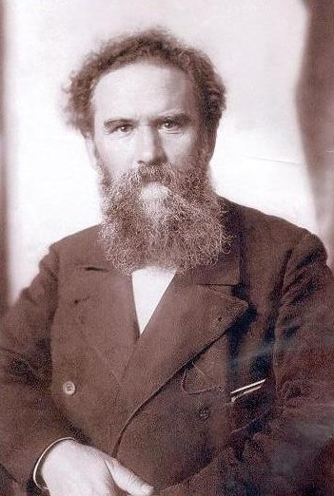

Владимир Галактионович Короленко

Приложение № 2.
Успешный концерт Петра.

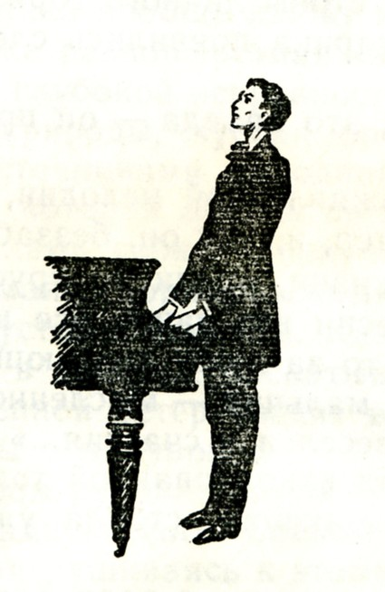

Эвелина и Пётр.

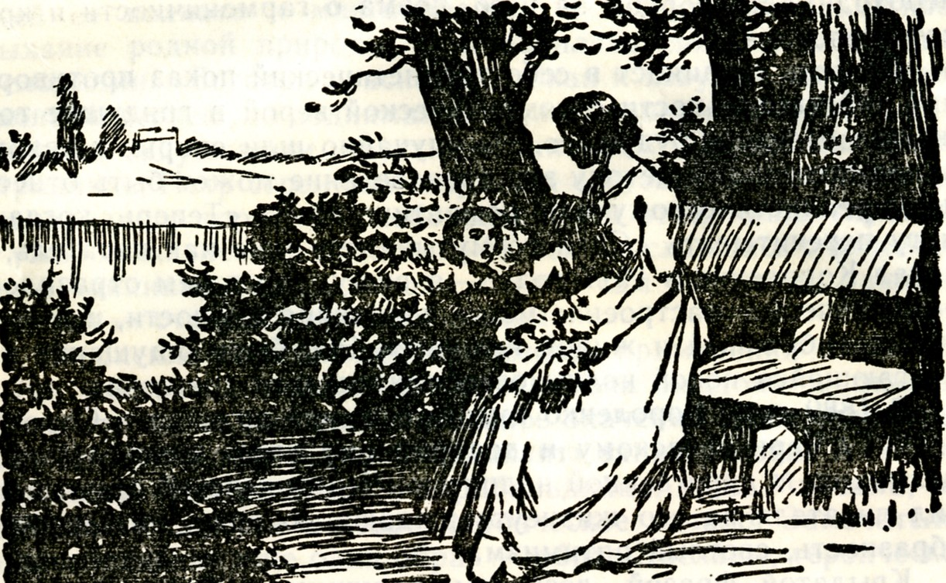

Приложение № 3.

Эдуард Аркадьевич Асадов

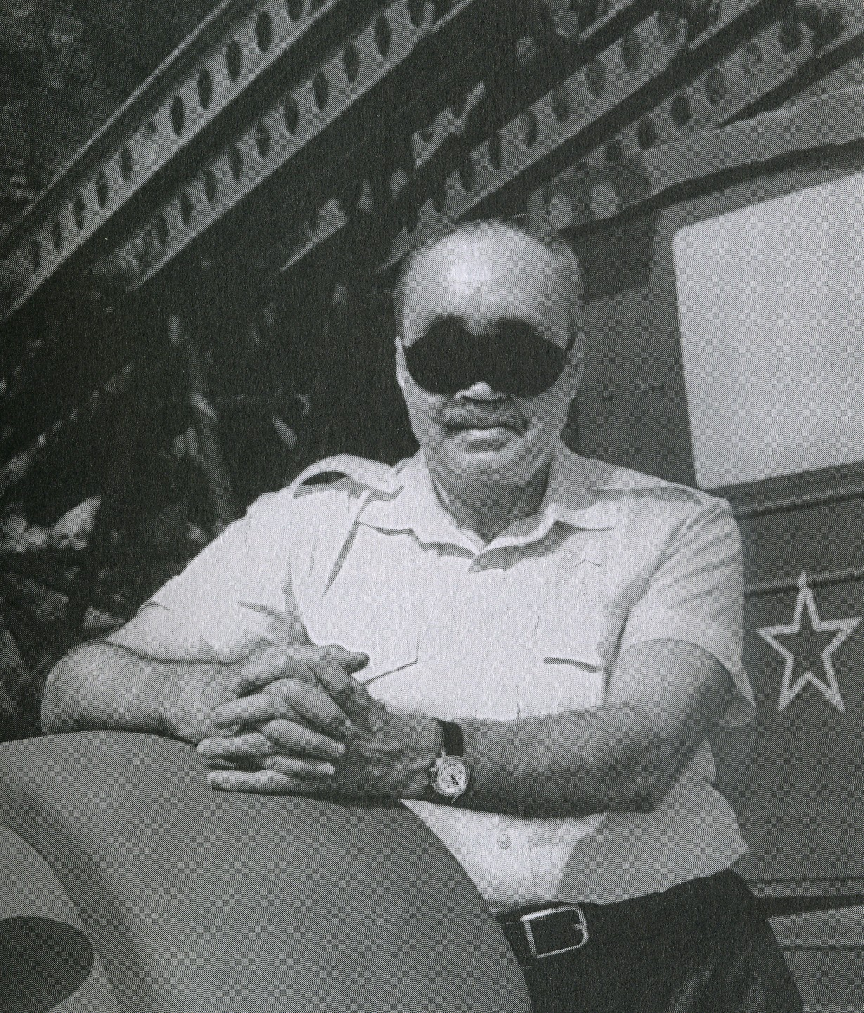

Приложение № 4
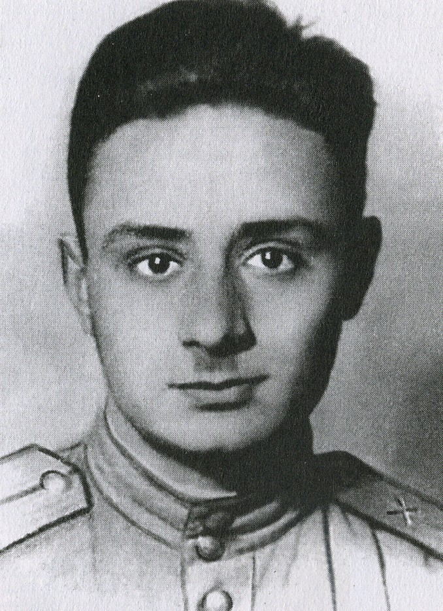

Апрель 1944г. Четвёртый украинский фронт. Командир батареи гвардии лейтенант Асадов за месяц до ранения в боях за освобождение Севастополя.

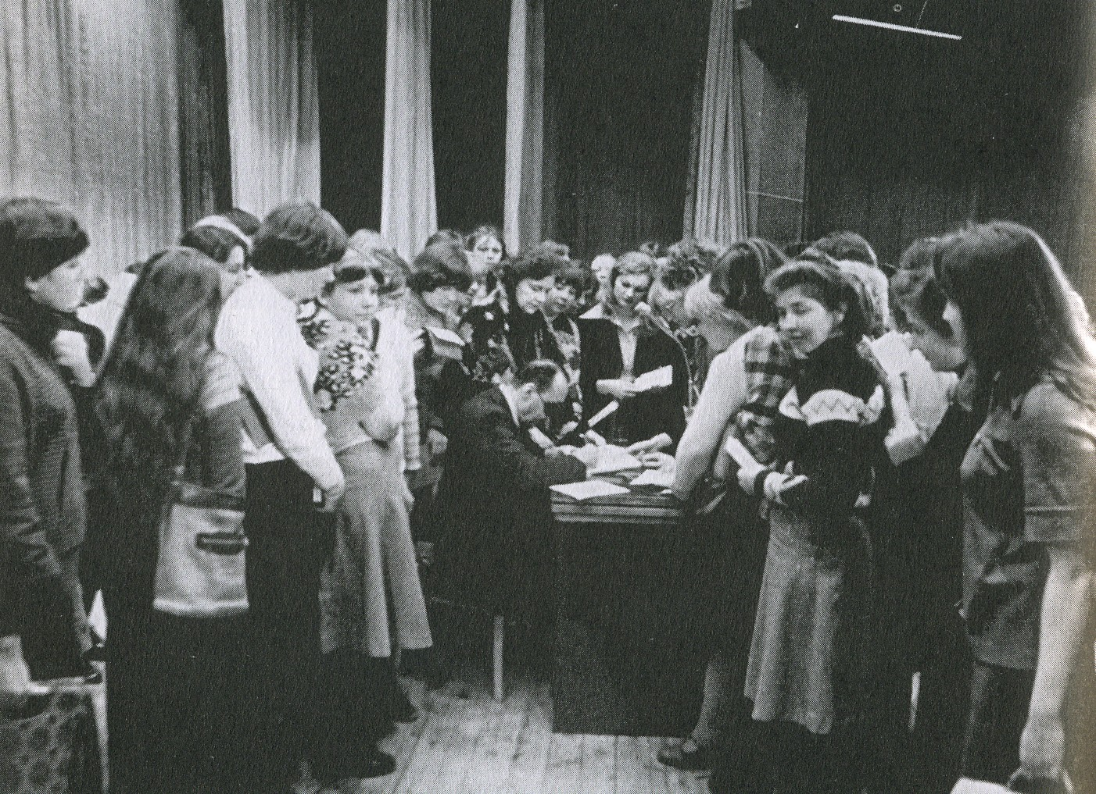
После литературного вечера. Как много желающих получить автограф любимого поэта!
Список литературы.
- Асадов Э.
Собрание сочинений. В 3-х т. Т. 1.
Стихотворения. М.: Худож. лит., 1987г.

- В.Г.Короленко «Слепой музыкант»
М.:Детская литература, 1983г.

- http: // safety.sbstu.ru/

- http: // soch.na5.ru/

- http: //www.litera.ru/

- http: //www.goldref.ru/

7. http: //snz.vega-int.ru/

8 . Научно-методический журнал «Литература в школе»
3΄2003

- Асадов Э.А.
Не проходите мимо любви: Поэзия и проза.- М.:
Изд-во Эксмо, 2003г.

